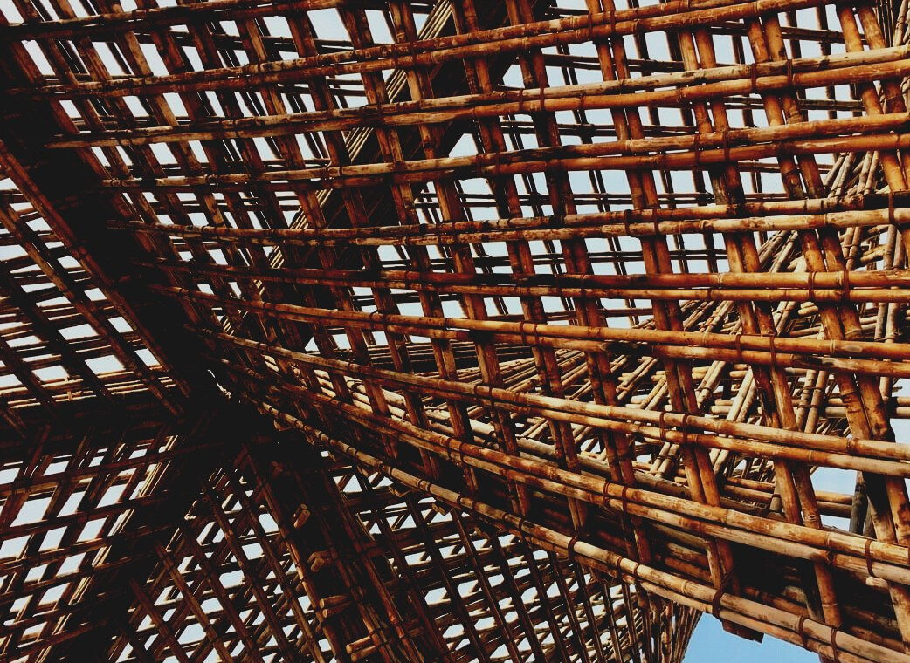

UPWOOD

Βελτίωση δεξιοτήτων των τεχνιτών, οικοδομικών εργασιών, στις μεθόδους ξύλινων κατασκευών για ενεργειακά κτήρια

UPWOOD

*Up-skilling construction workers in wood construction methods for energy-efficient buildings*

*construction workers in wood construction methods for energy-efficient buildings*

*methods for energy-efficient buildings*

UPWOOD

*Up-skilling construction workers in wood construction methods for energy-efficient buildings*

*methods for energy-efficient buildings*

UPWOOD

*Up-skilling construction workers in wood construction methods for energy-efficient buildings*

*traction methods for energy-efficient buildings*

UPWOOD

*Up-skilling construction workers in wood construction methods for energy-efficient buildings*

*methods for energy-efficient buildings*

UPWOOD

*Up-skilling construction workers in wood construction methods for energy-efficient buildings*

*methods for energy-efficient buildings*

UPWOOD

*Up-skilling construction workers in wood construction methods for energy-efficient buildings*

*methods for energy-efficient buildings*

UPWOOD

*Up-skilling construction workers in wood construction methods for energy-efficient buildings*

**ΕΚΠΑΙΔΕΥΤΙΚΟ ΥΛΙΚΟ**

1Η ΜΑΘΗΣΙΑΚΗ ΕΝΟΤΗΤΑ

Μάθημα 1ο: Ιδιότητες ξύλου, περιορισμοί, και η φυσική των ξύλινων κατασκευών

**ΠΕΡΙΕΧΟΜΕΝΑ**

1. ΕΙΣΑΓΩΓΗ 2

2. ΣΗΜΕΙΩΣΕΙΣ ΔΙΑΛΕΞΗΣ 3

2.1. Δομη και εμφανιση του ξυλου 3

2.3. Φυσικες ιδιοτητεσ 5

2.3.3. Οσμή και Γεύση 5

2.3.4. Περιεκτικότητα υγρασίας και νερού στο ξύλο 5

2.3.5. Πυκνότητα 8

2.3.6. Διαστατική σταθερότητα και Συρρίκνωση / Διόγκωση 9

2.3.7. Ελαττώματα ξύλου- επηρεάζουν τις δομικές ιδιότητες του 10

2.4. ΜΗΧΑΝΙΚΕΣ ΙΔΙΟΤΗΤΕΣ 13

2.4.1. Ιξωδοελαστικότητα 14

2.4.2. Δύναμη Συμπίεσης 14

2.4.3. Δύναμη στατικής κάμψης 15

2.4.4. Δύναμη εφελκυσμού 16

2.4.5. Δύναμη διάτμησης 16

2.4.6. Κάμψη κρούσης, ανθεκτικότητα και δυναμικές ιδιότητες 16

2.5. ΤΕΧΝΟΛΟΓΙΚΕΣ ΙΔΙΟΤΗΤΕΣ 16

2.5.1. Ξήρανση ξύλου 17

2.5.2. Γενική εικόνα κοπής ξύλινων υλικών 17

2.6. ΛΕΙΤΟΥΡΓΙΚΕΣ ΙΔΙΟΤΗΤΕΣ 18

2.6.1. Θερμικά χαρακτηριστικά 18

2.6.2. Αντίσταση στην τοποθέτηση καρφιών ή βιδών 18

2.6.3. Σκληρότητα του ξύλου 19

2.6.4. Αντοχή στην τριβή 19

2.6.5. Ταχύτητα του Ήχου 20

3. Παραπομπές 21

# ΕΙΣΑΓΩΓΗ

Όπως αναφέρεται πολλές φορές σε αυτό το εκπαιδευτικό υλικό, μεταξύ άλλων, το ξύλο έχει τις ακόλουθες ιδιότητες: αποδοτικό, ανθεκτικό και υπάρχει παραγωγή χρήσιμων προϊόντων ξύλου, από ένα ελάχιστα επεξεργασμένο, όπως οι κορμοί για ξύλινες καμπίνες, μέχρι ένα εξαιρετικά επεξεργασμένο υλικό ξύλου (EWP), όπως ξύλινα πάνελ κλπ. Αυτή η Μαθησιακή Ενότητα (ΜΕ1) παρουσιάζει τη δομή του ξύλου, τα οφέλη από τη χρήση του στις κατασκευές καθώς και επίσης τον τεχνολογικό τρόπο αντιμετώπισης για τη βελτίωση ορισμένων ξύλινων ιδιοτήτων.

Ωστόσο, για να χρησιμοποιηθεί το ξύλο με τον πιο αποτελεσματικό τρόπο, σε διαφορετικές εφαρμογές μηχανικής, πρέπει να εξεταστούν ακόμα πιο λεπτομερώς τα ειδικά χαρακτηριστικά ή φυσικές-μηχανικές, τεχνολογικές και επίσης οι λειτουργικές ιδιότητες συγκριτικά με άλλα δομικά υλικά. Τα τελευταία 5 χρόνια χτίστηκαν 13 επταώροφες ή και ψηλότερες κατασκευές και 19 ακόμη βρίσκονται υπό κατασκευή. (Εικ.1.1.).

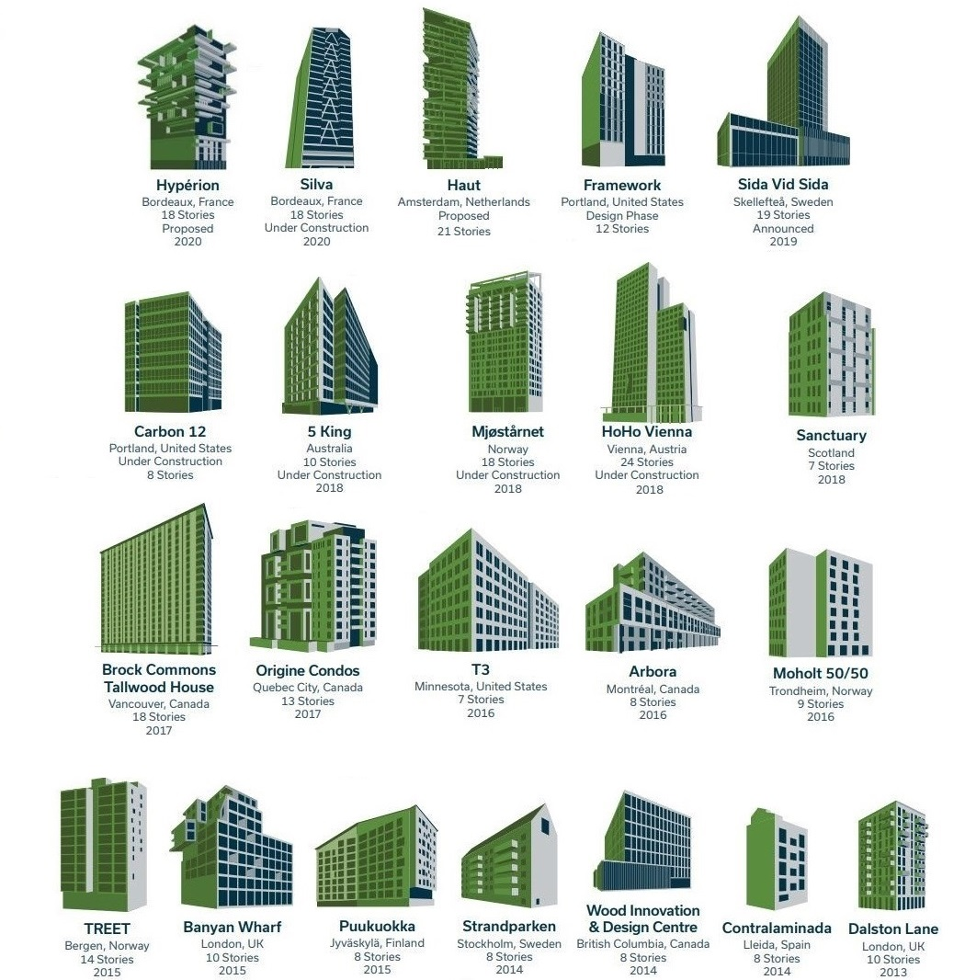

**Εικ.1.1. Ξύλινες κατασκευές τα τελευταία πέντε χρόνια[1]**

# ΣΗΜΕΙΩΣΕΙΣ ΔΙΑΛΕΞΗΣ

## Δομη και χαρακτηριστικα του ξυλου

Το ξύλο αποτελείται από οργανικές ουσίες, οι οποίες περιέχουν τα ακόλουθα χημικά στοιχεία: άνθρακας (C), υδρογόνο (H), οξυγόνο (O) και άζωτο (N). Τα είδη δέντρων δεν έχουν καμία επίδραση στη χημική σύνθεση του ξύλου. Το μεσαίας ξηρότητας ξύλο περιέχει 49 έως 50% άνθρακα, 6% υδρογόνο, 43 έως 44% οξυγόνο και ελάχιστα 0,12% άζωτο. Όλα τα ξύλα αποτελούνται από λιγνίνη (lignin), κυτταρίνη (cellulose) και ημικυτταρίνη(hemicellulose)(Εικ.1.2.).

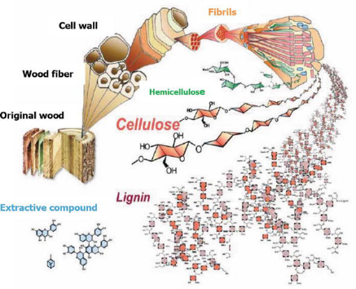

**Εικ. 1.2. Σύνθεση της ξύλινης μικροδομής**

(The apparat and Chandumpai, 2018)

Παράγωγα της κυτταρίνης είναι το χαρτί και αλλά υποπροϊόντα. Η λιγνίνη χρησιμοποιείται για θέρμανση, για την κατασκευή καλουπιών, για την παραγωγή πλαστικών, βανιλίνης και ενεργού άνθρακα, ενώ η ίδια είναι κόλλα. Οι ημικυτταρίνες μπορούν να χρησιμοποιηθούν για την παραγωγή φουρφουράλης η οποία μπορεί να μετατραπεί σε μια ποικιλία διαλυτών, πολυμερών, καυσίμων και άλλων χρήσιμων χημικών ουσιών με μια σειρά καταλυτικών μειώσεων. Οι παραλλαγές στα χαρακτηριστικά και τις αναλογίες αυτών των συστατικών και οι διαφορές στην κυψελοειδή δομή καθιστούν τα ξύλα βαριά ή ελαφριά, δύσκαμπτα ή εύκαμπτα, σκληρά ή μαλακά κ.α.

Τα δέντρα χωρίζονται σε δύο ευρείες κατηγορίες: σκληρά ξύλα και μαλακά ξύλα (Εικ .1.3.). Τα μαλακά ξύλα (στα Λατινικά *Coniferous* (κωνοφόρα)) δεν είναι όλα μαλακά, ελαφριά ξύλα. Είναι εκείνα τα ξύλα που προέρχονται από γυμνοσπερμίες και γενικά βελονόφυλλα αειθαλή δέντρα όπως πεύκο (Pinus sylvestris L.), Πεύκη (Larix Mill.) και ερυθρελάτης (Picea abies (L.) H. Karst.). Τα περισσότερα χρησιμοποιούμενα είδη ξύλου για δομικές χρήσεις στην Ευρώπη είναι και τα τρία προαναφερθέντα. Τα σκληρά ξύλα (στα Λατινικά *Deciduous* (φυλλοβόλα)) δεν είναι όλα σκληρά, βαριά ξύλα που προέρχονται από αγγειόσπερμα (ανθοφόρα φυτά). Είναι συνήθως πλατύφυλλα, φυλλοβόλα δέντρα όπως σφεντάμι (Acer Pseudoplatanus L.), σημύδα (Betula pendula Roth.) και δρυς (Quercus robur L.). Τα περισσότερα εισαγόμενα από δάση εκτός της Ευρώπης (ΕΕ), είναι σκληρά ξύλα (κυρίως τροπικά).

Γενικά, τα ονόματα των ειδών μπορεί να προκαλέσουν σύγχυση, επειδή μερικά μαλακά ξύλα είναι στην πραγματικότητα πιο σκληρά από ό, τι κάποια σκληρά ξύλα, και αντίθετα μερικά σκληρά ξύλα είναι πιο μαλακά από ό, τι κάποια μαλακά ξύλα. Η διαφορά μεταξύ σκληρού ξύλου και μαλακού ξύλου, δεν σημαίνει κάτι για την πυκνότητα αλλά ούτε και για άλλες ιδιότητες του ξύλου.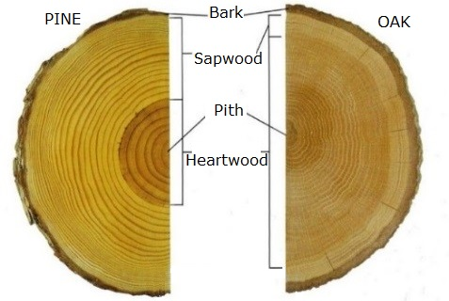 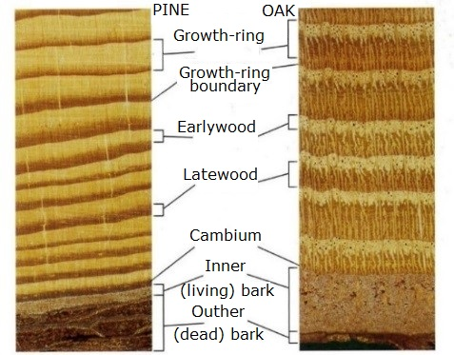

**Εικ. 1.3. Δομή δέντρων σε μακρό και ημι-μακρό επίπεδο** (Hoadley, 2000)

Για παράδειγμα, τα μαλακά ξύλα όπως το Douglas-fir (Pseudotsuga menziesii) και το larch (Larix Mill.) είναι συνήθως σκληρότερα από τα σκληρά ξύλα λεύκας (Populus tremula L.) και μοσχολεμονιά (Tilia cordata Mill.). Τα σκληρά ξύλα είναι πορώδη (Εικ.1.3.), δηλαδή, περιέχουν στοιχεία σκάφους ή κυψέλης ξύλου με ανοικτά άκρα.

Σε αντίθεση με άλλα δομικά υλικά (όπως ο χάλυβας και το σκυρόδεμα) το ξύλο είναι ένα ορθοτροπικό υλικό, που σημαίνει ότι οι ιδιότητές του είναι διαφορετικές σε τρεις κατευθύνσεις – διαμήκεις, εφαπτόμενες και ακτινικές, όπως απεικονίζεται στην εικόνα 1.4.

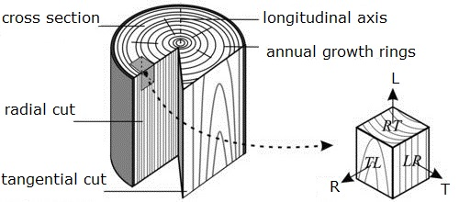

**Εικ. 1.4. Κάθετη τομή ξύλου** (Wertheimer, 2019)

Ξύλινες σανίδες φαίνονται και στην εικόνα 1.5. Μπορούμε να δούμε ότι η δομή των κομμένων σανίδων είναι εντελώς διαφορετική (Εικ .1.5.).

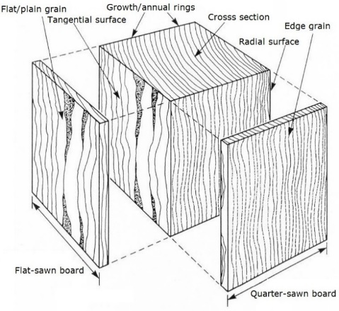

**Εικ. 1.5. Τομές σανίδων[2]**

Το πριόνισμα/κόψιμο ξύλινων υλικών θα αναλυθεί παρακάτω στην ενότητα 2.2.6.

Αν η δομή είναι διαφορετική, οι ιδιότητες θα πρέπει επίσης να είναι διαφορετικές. Στην παρακάτω εικόνα 1.6. παρουσιάζονται οι μηχανικές διεργασίες κοπής της στρογγυλής ξυλείας.

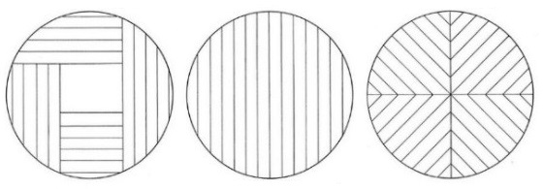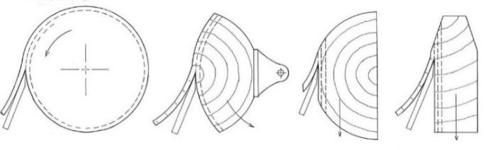

|  |  |  |  |  |  |  |
| --- | --- | --- | --- | --- | --- | --- |
| A | B | C | D | E | F | G |

**Εικ. 1.6. Κοπή ξυλείας** (Hoadley, 2000): Α-πριόνισμα γύρω από το κούτσουρο παράγει επίπεδες σανίδες. Β-πριόνισμα μέσα από το κούτσουρο παράγει έναν συνδυασμό. C-τεταρτημόρια-πριονισμένες σανίδες. D-περιστροφική κοπή. E-ημι-στρογγυλός τεμαχισμός. F-επίπεδη κοπή. G-τομή τεταρτημόριου.

Οι τρεις πρώτες τομές ξυλείας αφορούν πριστά υλικά (σχετικά φαρδιά, παχιά και μακρά), τα οποία χρησιμοποιούνται περισσότερο για ξύλινες κατασκευές. Το κάτω μέρος σχετίζεται με την παραγωγή καπλαμά (σχετικά φαρδιά, όχι παχιά, ούτε μακριά) και συνήθως χρησιμοποιείται για παραγωγή αντικολλητών (κόντρα πλακέ) και άλλων πάνελ με βάση το ξύλο (Μάθημα 2 - Διδακτική ενότητα 1).

Μηχανικές ιδιότητες-Ιξωδοελαστικότητα, κάμψη, συμπίεση, εκτατή δύναμη κλπ. σε όλες τις κατευθύνσεις ξύλου (εφαπτομενικές, ακτινικές και αξονικές) ποικίλλουν. Αυτά και πολλά άλλα χαρακτηριστικά του ξύλου πρέπει να ληφθούν υπόψιν για έναν αποτελεσματικό πρακτικό σχεδιασμό και πριν από τη χρήση του στις κατασκευές πρέπει να είναι γνωστές διάφορες ιδιότητες, όπως:

* φυσικές (δομή και οσμή, περιεκτικότητα σε υγρασία, πυκνότητα, δια στατική σταθερότητα κλπ.)
* μηχανικές (Ιξωδοελαστικότητα, κάμψη, δύναμη συμπίεσης κλπ.)
* τεχνολογικές (ξήρανση, κατεργασία, αποθήκευση κλπ.)
* λειτουργικές (κάλυψη επιφάνειας, σκληρότητα, αντίσταση γδαρσίματος κλπ.)

## Φυσικες ιδιοτητεσ

### Οσμή και Γεύση

Πολλά είδη ξύλου έχουν συγκεκριμένη οσμή, η οποία είναι πιο έντονη, όσο πιο φρεσκοκομμένο είναι. Σταδιακά εξαφανίζεται. Για παράδειγμα, η δρυς έχει δυσάρεστη οσμή που σταδιακά εξαφανίζεται με το πέρασμα του χρόνου.

Η γεύση του ξύλου σχετίζεται σε μεγάλο βαθμό με την οσμή στην οποία πιθανώς εντοπίζονται τα ίδια συστατικά. Και οι δύο ιδιότητες οδηγούν στην ορθή χρήση ξύλου. Ένα δύσοσμο ξύλο δεν επιτρέπεται να χρησιμοποιηθεί σε περιβάλλον προετοιμασίας τροφίμων. Η οσμή και η γεύση όμως δεν αποτελούν τις πιο καθοριστικές ιδιότητες για τη χρήση ξύλου σε δομές.

### Περιεκτικότητα υγρασίας και νερού στο ξύλο

Το ξύλο, όπως και πολλά άλλα φυσικά υλικά, είναι υγροσκοπικό, που σημαίνει ότι μπορεί να απορροφήσει το νερό στην υγρή μορφή του, αν έρθει σε επαφή με αυτό ή την αέρια μορφή του (ατμός) από τη γύρω ατμόσφαιρα. Η υγρασία στο ξύλο μπορεί να υπάρχει στο ξύλο ως ελεύθερο νερό (υγρό νερό ή υδρατμοί σε αυλούς κυττάρων και κοιλότητες) και αυτό το νερό, πάνω από περιεκτικότητα υγρασίας (MC) 30%, είναι εύκολο να στεγνώσει. Το δεσμευμένο νερό (που συγκρατείται από διαμοριακή έλξη μέσα στα κυτταρικά τοιχώματα) και αυτή η ποσότητα νερού, κάτω από το MC 30%, είναι δύσκολο να στεγνώσει. Το MC στο οποίο μόνο τα κυτταρικά τοιχώματα είναι πλήρως κορεσμένα (όλο το νερό είναι δεσμευμένο), αλλά δεν υπάρχει νερό στο κυτταρική κοιλότητα ονομάζεται σημείο κορεσμού ινών (FSP) - για τα περισσότερα είδη ξύλου στο MC~ 30%. Λειτουργικά, το FSP θεωρείται ως εκείνο το MC πάνω από το οποίο οι μηχανικές ιδιότητες του ξύλου δεν αλλάζουν ως συνάρτηση του MC, αλλά μερικές από τις φυσικές ιδιότητες αυξάνονται, π.χ. πυκνότητα ξύλου. Το MC στο οποίο τόσο η κυτταρική κοιλότητα όσο και τα κυτταρικά τοιχώματα είναι πλήρως κορεσμένα με νερό είναι το μέγιστο δυνατό MC.

Ταξινόμηση του ξύλου με βάση το MC στις ακόλουθες τέσσερις ομάδες:

* πράσινο ξύλο που έχει MC πάνω από 30%
* ξηρού αέρα
* ξηρού κλίβανου
* ξηρού φούρνου

Η πριστή ξυλεία συνήθως αποξηραίνεται τεχνητά τουλάχιστον σε επίπεδο αποδεκτό για αποστολή. Έχει συμφωνηθεί, η πριστή ξυλεία να στεγνώνει σε επίπεδα MC που απαιτούνται για διαφορετικούς σκοπούς (Πίνακας 1.1 .).

Πίνακας 1.1.

**Προτεινόμενα επίπεδα υγρασίας**

|  |  |
| --- | --- |
| **Χρήση** | **MC (προτεινόμενη)** |
| Ξύλινο πλαίσιο | 18±2 % |
| Εξωτερική επένδυση | 16±2% |
| Εσωτερική επένδυση | 10±2% |
| Επένδυση δαπέδου | 8±2% |

Με την αύξηση της σχετικής υγρασίας, το MC του ξύλου αυξάνεται (Εικ.1.7.).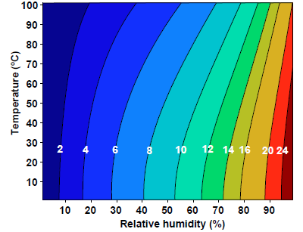

**Εικ. 1.7. MC του ξύλου ως συνάρτηση της σχετικής υγρασίας και θερμοκρασίας** (Wood Handbook, 2010)

Ένα από τα μειονεκτήματα του ξύλου είναι η ρίκνωση και η διόγκωση – το ξύλο "αναπνέει". Το ξύλο διογκώνεται-επεκτείνεται σε μέγεθος όταν παίρνει υγρασία και ρικνώνεται-συστέλλεται σε μέγεθος όταν αποβάλει υγρασία. Οι αλλαγές στο MC είναι σημαντικές επειδή το ξύλο αλλάζει τόσο στο σχήμα όσο και στο μέγεθός του (Εικ.1.12). Επίσης, η θερμοκρασία περιβάλλοντος επηρεάζει το MC του ξύλου. Επιπλέον, τα ξύλινα υλικά δεν ρικνώνονται ή διογκώνονται σημαντικά σε σχέση με τη θερμοκρασία. Πολλές από τις προκλήσεις της χρήσης του ξύλου ως φέροντος και μη φέροντος φορτίου προκύπτουν από αλλαγές στο MC. Ορισμένες ιδιότητες εξαρτώνται από τα είδη, π.χ. MC στο ίδιο επίπεδο σχετικής υγρασίας (Relative Humidity) του πράσινου πεύκου εγκάρδιο ξύλο χαμηλότερο (~ 40%) και σομφό – υψηλότερο (90%). Το MC λειτουργικά, εκφράζεται συνήθως ως ποσοστό. Η μεταβλητότητα του πράσινου MC υπάρχει ακόμη και μέσα σε μεμονωμένες σανίδες που κόβονται από το ίδιο δέντρο.

#### Μέθοδοι προσδιορισμού της υγρασίας του ξύλου

Η ηλεκτρική μέθοδος χρησιμοποιεί μετρητή υγρασίας ηλεκτρικής αντίστασης (EN 13183-2: 2002) (Εικ.1.8. Α) ή χωρητικότητας (EN 13183-3:2005 μετρητής (Εικ.1.8. Β), μετρώντας την ικανότητα του ξύλου να αποθηκεύει ενέργεια, την ποσότητα ισχύος που απορροφά το ξύλο από το πεδίο (απώλεια ισχύος) ή την αντίσταση του ξύλου στο πεδίο (σύνθετη αντίσταση). Μεταφράζουν αυτές τις ηλεκτρικές πληροφορίες σε ένα ποσοστό MC[3].

|  |  |
| --- | --- |
| A | FMW-B Brookhuis Moisture Meter, Packaging Type: Plastic Box, Rs 41500  /piece | ID: 14901965348B |

**Εικ. 1.8. Μετρητές υγρασίας ξύλου της Brookhuis:** A-ηλεκτρικής αντίστασης[4] μετρητής υγρασίας B-μετρητής υγρασίας χωρητικότητας [5]

Οι μετρητές υγρασίας έχουν μέγιστη δυνατότητα μέτρησης έως και 30%. Για τα ξηρά ξύλα, η πιθανότητα σφάλματος είναι ±2% του MC. Αυτή είναι η σύντομη μέθοδος, αλλά δεν είναι τόσο ακριβής όσο όλα όσα αναφέρονται παρακάτω. Και είναι το πιο συνηθισμένη που χρησιμοποιείται για δομικά υλικά. Η μέθοδος ξήρανσης φούρνου χρησιμοποιείται για το EN 13183-1:2002, σε φούρνο ξήρανσης με θερμοκρασία 103±2°C. Υπάρχει επίσης η υγρομετρική μέθοδος και η μέθοδος απόσταξης η οποία είναι πιο κατάλληλη για σκληρά ξύλα και ειδικά για τεμαχισμένο ξύλο.

#### Προσρόφηση Υδρατμών

Όταν το ξύλο προστατεύεται από το νερό και σκιάζεται από το ηλιακό φως, το MC του κάτω από το FSP είναι συνάρτηση τόσο της RH όσο και της θερμοκρασίας του αέρα. Το ξύλο (σε συνθήκες χρήσης) εκτίθεται τόσο σε μακροχρόνιες (εποχιακές) όσο και σε βραχυπρόθεσμες (καθημερινές) μεταβολές της RH και της θερμοκρασίας του περιβάλλοντος αέρα, οι οποίες προκαλούν αλλαγές στο MC του ξύλου. Αυτές οι αλλαγές είναι συνήθως σταδιακές και οι βραχυπρόθεσμες διακυμάνσεις τείνουν να επηρεάζουν μόνο την επιφάνεια του ξύλου. Οι αλλαγές στο MC μπορούν να επιβραδυνθούν, αλλά όχι να προληφθούν, με προστατευτικά επιχρίσματα όπως βερνίκια, λούστρο, χρώματα κλπ.

#### Υγρασία ισορροπίας με το περιβάλλον (Equilibrium Moisture Content)

Ισορροπία MC (EMC) ορίζεται ως: τιμή MC που αντιστοιχεί στον δεδομένο συνδυασμό θερμοκρασίας και σχετικής υγρασίας (RH) της ατμόσφαιρας. Συνήθως σε εσωτερικές συνθήκες, σε χώρους διαβίωσης, το πιο κατάλληλο επίπεδο υγρασίας αέρα είναι 65±5%. Σε αυτό το επίπεδο υγρασίας και θερμοκρασίας 20±3°C το MC του ξύλου είναι ~ 12±2%. Για παράδειγμα, το σχήμα 1.9. δείχνει τι MC γενικά θα μπορούσε να σχετίζεται με την αντίστοιχη θερμοκρασία.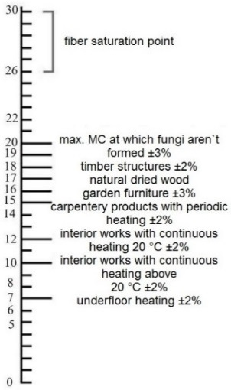 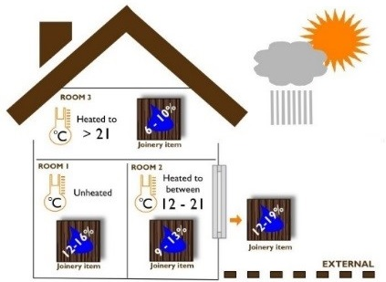

**Εικ. 1.9. EMC του ξύλου ανάλογα με την τοποθέτησή του[6]**

Το παραπάνω διάγραμμα απεικονίζει το MC των ξύλινων υλικών κατά την εφαρμογή τους (Εικ.1.9.). Στην πραγματικότητα, η EMC σχεδόν ποτέ δεν υπάρχει λόγω του ότι η σχετική υγρασία στον αέρα αλλάζει διαρκώς. Καθώς αυξάνεται η RH, η EMC διαταράσσεται καθώς το ξύλο αρχίζει να απορροφά την υγρασία από τον αέρα. Θα φτάσει σε μια νέα EMC εάν η RH παραμείνει σε αυτό το υψηλότερο επίπεδο για παρατεταμένο χρονικό διάστημα. Αλλά αν η RH αρχίσει να πέφτει, το ξύλο θα εκπέμπει υγρασία, η MC θα πέσει και η EMC θα επιτευχθεί μόνο εάν η RH σταματήσει και πάλι να αλλάζει, για παρατεταμένο χρονικό διάστημα. Η αλληλεπίδραση μεταξύ RH και MC είναι σχεδόν σταθερή και το ξύλο είναι σπάνια στο EMC. Αυτός είναι ο λόγος για τον οποίο το ξύλο "κινείται" συνεχώς.

### Πυκνότητα

Η πυκνότητα, μπορεί να οριστεί ως "μάζα ανά μονάδα όγκου" ή "ογκομετρική πυκνότητα μάζας", είναι το βάρος μονάδας που εκφράζεται ως kg m-3 [διεθνές σύστημα (SI)] ή g cm-3 ή lb ft-3. Σε αντίθεση με άλλα υλικά, για το ξύλο, τόσο η μάζα όσο και ο όγκος εξαρτώνται από το MC. Αυτό εκφράζει πόσο ζυγίζει ένα κυβικό μέτρο ξύλου. Συνηθέστερα η πυκνότητα του ξύλου δίνεται ως πυκνότητα ξηρού αέρα, σε MC 12% (ή 15%) και ποικίλλει σημαντικά μεταξύ των ειδών (πίνακας 1.3.).

|  |  |  |
| --- | --- | --- |
| C:\Users\Uldis\Pictures\bl.png | The difference in density in wood from 1918 to 2018 : Damnthatsinteresting | C:\Users\Uldis\Pictures\asdf.png |
| A | B | C |

**Εικ. 1.10. Διαφορές στην εμφάνιση του ξύλου μεταξύ των ετών 1918 και 2018[7] (B) και κατανομή πυκνότητας:** Α-κορμός πεύκου C-ερυθρελάτης (Liepiņš, 2019)

Αν και η ξηρή πυκνότητα των περισσότερων ειδών πέφτει μεταξύ περίπου 320 και 720 kg m–3, για ορισμένα είδη, π.χ. ironwood (δέντρα με σκληρό κορμό), η πυκνότητα μπορεί να είναι μεγαλύτερη από 1000 kg m–3. Στο σχήμα 1.10.Β μπορεί να φανεί, ότι ποικίλλει όχι μόνο αναλογία του πρώιμου προς όψιμου ξύλου, αλλά επίσης και η ευρύτητα των ετήσιων δακτυλίων.

Τα δέντρα μπορούν να χωριστούν στις ομάδες:

* Χαμηλής Πυκνότητας (<540 kg m-3) - ερυθρελάτης, λεύκα είναι παραδείγματα ξύλου με πυκνότητα 400 και 440 kg m-3.
* Μεσαίας πυκνότητας (550 έως 740 kg m-3) - σφεντάμι έχει ογκομετρική πυκνότητα μάζας 600 kg m-3.
* Υψηλής πυκνότητας (>759 kg m-3) είναι συχνά σκληρό ξύλο - οξιά με 710 kg m-3, δρυς 820 kg m-3, ironwood (Olneya tesota Gray) έχει πυκνότητα μεγαλύτερη από 1000 kg m-3.

Τα πιο συνηθισμένα είδη δέντρων που χρησιμοποιούνται στις κατασκευές στην Ευρώπη είναι το πεύκο, η ερυθρελάτης και η δρυς. Για το πεύκο που καλλιεργείται στην Ευρώπη η πυκνότητα κυμαίνεται 370 έως 550 kg m-3, για την ερυθρελάτη 300 έως 470 kg m–3, για τη δρυς 720 έως 850 kg m–3.

Φυσικά, ο αυξανόμενος ρυθμός δεν επηρεάζεται από το έτος. Εάν οι ετήσιοι δακτύλιοι είναι πιο κοντά και το ποσοστό του όψιμου ξύλου είναι υψηλότερο, τότε η πυκνότητα, επίσης, είναι υψηλότερη. Όπως φαίνεται στην εικόνα 1.10.Β, υπάρχουν "φωτεινότεροι" και "σκοτεινότεροι" αυξητικοί δακτύλιοι. Τα κύτταρα που σχηματίζονται στην αρχή της φάσης της ανάπτυξης συνθέτουν το πρώιμο ξύλο (ονομάζεται και springwood) και τα κύτταρα που σχηματίζονται στη τελευταία φάση της ανάπτυξης συνθέτουν το όψιμο ξύλο (ονομάζεται και χειμερινό ξύλο). Σε ένα κανονικό πεύκο ή βελανιδιά, για παράδειγμα, το μερίδιο του "καλοκαιρινού" ξύλου είναι κατά μέσο όρο 25% και σε ερυθρελάτη περίπου 15%.

Η πυκνότητα διαφοροποιείται επίσης ανάλογα με το σημείο μέσα στην ξυλεία (Εικ .1.10. Α και C). Η πυκνότητα του ξύλου αυξάνεται με την ηλικία σε είδη δέντρων στα οποία η πυκνότητα αυξάνεται από τον πυρήνα προς την επιφάνεια του.

### Διαστατική σταθερότητα και Συρρίκνωση / Διόγκωση

Το ξύλο είναι διαστατικά σταθερό όταν το MC είναι μεγαλύτερο από το σημείο κορεσμού των ινών. Κάτω από το FSP αλλάζει διάσταση καθώς κερδίζει υγρασία-διογκώνεται ή χάνει υγρασία-συρρικνώνεται (Εικ.1.11.), επειδή ο όγκος του κυτταρικού τοιχώματος εξαρτάται από την ποσότητα του δεσμευμένου νερού.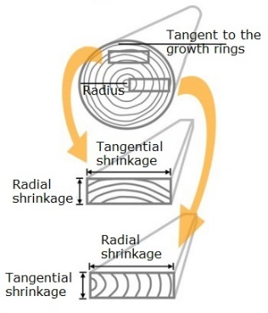 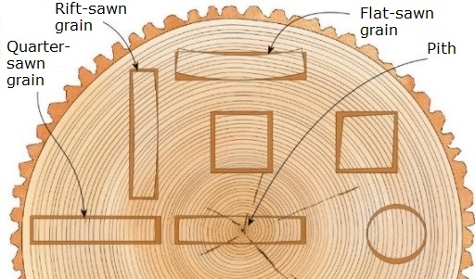

**Εικ. 1.11. Πριονισμένο ξύλο ανάλογα με το σημείο της διατομής τους[8] και χαρακτηριστική συρρίκνωση και διαστατική σταθερότητα των διαφορετικών γεωμετρικών διατομών ξύλου[9]**

Σε γενικές γραμμές, μεγαλύτερη συρρίκνωση συνδέεται με μεγαλύτερη πυκνότητα.

Οι γεωμετρικές μεταβολές των επίπεδων, τετράγωνων και στρογγυλών τεμαχίων επηρεάζονται από την κατεύθυνση των δακτυλίων ανάπτυξης (ετήσιοι) (Εικ.1.3.). Εάν οι δακτύλιοι ανάπτυξης είναι κάθετοι (Εικ.1.11.), η σανίδα αλλάζει ελάχιστα το σχήμα της. Αυτή η σανίδα ονομάζεται ακτινική και το σχήμα της μπορεί να βρεθεί στο κεντρικό τμήμα της διατομής του κορμού. Εάν οι δακτύλιοι ανάπτυξης είναι καμπυλωμένοι, αυτή η σανίδα ονομάζεται εφαπτόμενη (Εικ.1.11.). Συρρίκνωση και διόγκωση ανάλογα με την κατεύθυνση (Εικ.1.11.) από ίνες ξύλου ακολουθούνται:

* εφαπτομενική ~ 10%;
* ακτινική λίγο περισσότερο~ 5%;
* διαμήκης ή αξονική – λιγότερο από 1%.

Η διαμήκης κίνηση σημαίνει κίνηση σε μήκος. Δεδομένου ότι είναι πολύ χαμηλή, δεν πρέπει να ληφθεί υπόψη. Γενικά, η συρρίκνωση και η διόγκωση μπορεί επίσης να οδηγήσουν σε στρέβλωση των ξύλινων σανίδων. Σχήμα 1.12. (σανίδες 1, 4 και 7) δείχνει τη γεωμετρία των ξύλινων σανίδων μετά το πριόνισμα.

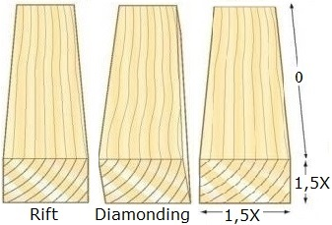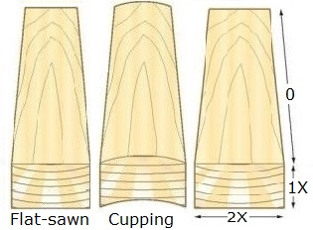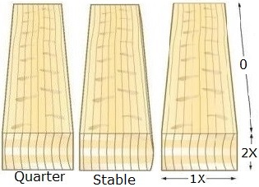

**Fig. 1.12. Σχήματα σανίδων μετά το πριόνισμα/ξήρανση και διόγκωση**[10],[11],[12]

Στην εικόνα 1.12. (σανίδες 2, 5 και 8) βλέπουμε την αλλαγή στη μορφή μετά από την ξήρανση. Επίπεδα πριστά υλικά δημιουργούν κύπελλο (cup) (Εικ .1.12. σανίδα 2). Rift-sawn ξυλεία (Εικ. 1.12. Πίνακας 5) γίνεται παραλληλόγραμμη καθώς στεγνώνει. Αυτό το φαινόμενο είναι γνωστό ως "diamonding" (Εικ.1.12. Πίνακας 5) επειδή το αρχικό ορθογώνιο σχήμα πλησιάζει περισσότερο το σχήμα διαμαντιού. Συμβαίνει, λόγω της μείωσης του MC. Αυξάνοντας το MC του κοίλου ξύλου και θα ξεκινήσει το "uncupping".

Στην εικόνα 1.12. εμφανίζονται επίπεδες πριονισμένες (3), rift-sawn (6) και quarter-sawn (9) σανίδες και ο ρυθμός κίνησης12 του μήκους δεν αλλάζει σε καμία από τις τρεις περιπτώσεις (Εικ.1.12.), δεν είναι στην πραγματικότητα μηδέν, αλλά είναι τόσο μικρή που μπορεί να αγνοηθεί με ασφάλεια για κατασκευαστικούς σκοπούς.

### Ελαττώματα ξύλου- επηρεάζουν τις δομικές ιδιότητες του

#### Ελαττώματα παραγωγής ξύλου

Ορισμένα ελαττώματα ξύλου θα πρέπει επίσης να λαμβάνονται υπόψη πριν χρησιμοποιηθεί το ξύλο για συγκεκριμένες χρήσεις. Υπάρχουν μερικοί: νεκροί ή χαλαροί ρόζοι, σχισμές, συμπιεσμένο ξύλο, ανώμαλης δομής ξύλο κλπ. Κατά την περίοδο της ανάπτυξης δύο βασικά παραδείγματα της βιολογίας του δέντρου που επηρεάζουν την ποιότητα του ξύλου μπορούν να παρατηρηθούν στο σχηματισμό πρωίμου ξύλου και ανώμαλης δομής ξύλου (Εικ.1.13.).

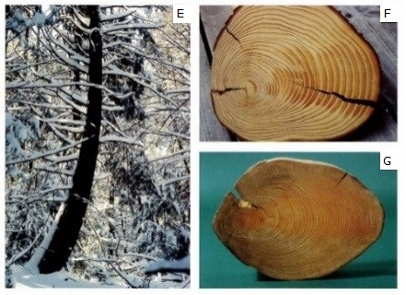

**Εικ. 1.13. Μακροσκοπική και μικροσκοπική όψη του ανώμαλης δομής ξύλου: Α - συμπιεσμένο ξύλο πεύκου, Β - tension wood καρυδιάς, C - μικροσκοπία συμπιεσμένου ξύλου πεύκου, D - μικροσκοπία εφελκυσμογενούς ξύλου (tension wood) καρυδιάς, E - Δέντρο κατά την ανάπτυξη, F και G συμπιεσμένο ξύλο (σκούρο κομμάτι)** (Wood Hanbook, 2010; Hoadley, 2010).

Το νεανικό-"ανώριμο" ξύλο είναι το πρώτο διαμορφωμένο ξύλο του νεαρού δέντρου-οι δακτύλιοι που βρίσκονται πλησιέστερα στον πυρήνα. Όταν το ξύλο στεγνώνει, με αποτέλεσμα ένα κομμάτι ξύλου που έχει την τάση να στρεβλώνει, και να σχηματίζει κύπελο. Τα κύτταρα, αντί να είναι μακρά και ευθεία, είναι συχνά μικρότερα και γωνιακά, στριμμένα ή λυγισμένα.

Το ξύλο ακανόνιστης δομής αναφέρεται σε μη φυσιολογικούς ιστούς ξύλου που παράγονται σε κορμούς δέντρων οι οποίοι υποβάλλονται σε ισχυρές πιέσεις ανέμου. Στα μαλακά ξύλα είναι συμπιεσμένο ξύλο (περιέχει περισσότερη λιγνίνη από το κανονικό ξύλο) και στα σκληρά ξύλα - εφελκυσμογενές ξύλο (περιέχει περισσότερη κυτταρίνη από το κανονικό ξύλο) (Wood Hanbook, 2010). Το ξύλο ακανόνιστης δομής είναι πολύ πυκνότερο από το κανονικό ξύλο με το ειδικό βάρος περίπου 35% μεγαλύτερο στο συμπιεσμένο ξύλο και 7% μεγαλύτερο από το εφελκυσμογενές ξύλο. Η διαμήκης συρρίκνωση είναι επίσης μεγαλύτερη, 10 φορές μεγαλύτερη από την κανονική για το συμπιεσμένο ξύλο και 5 φορές για το tension wood. Η ξυλεία που περιέχει συμπιεσμένο ξύλο μπορεί να προκαλέσει υπερβολική παραμόρφωση κατά την ξήρανση και τείνει να είναι εύθραυστο. Είναι πιο δύσκολο να βάλετε ένα καρφί σε συμπιεσμένο ξύλο, υπάρχει μεγαλύτερη πιθανότητα να χωριστεί και το συμπιεσμένο ξύλο μπορεί να καταπονηθεί σε σχέση με το κανονικό ξύλο. Οι περισσότεροι κανόνες ταξινόμησης οπτικής αντοχής περιορίζουν την ποσότητα συμπιεσμένου ξύλου σε υψηλές ποιότητες (Wood Hanbook, 2010).

Η απόκλιση των ινών από τις ευθείες-ίσιες ίνες σε έναν ιδανικά πριονισμένο κορμό και τα κύτταρα του αξονικού συστήματος στο ξύλο είναι παράλληλα με το μήκος του κορμού. Όταν η μακριά πλευρά της σανίδας δεν είναι παράλληλη με τις ίνες, η σανίδα έχει αυτό που ονομάζεται κλίση ή διαγώνιες ίνες (Εικ.1.14.).

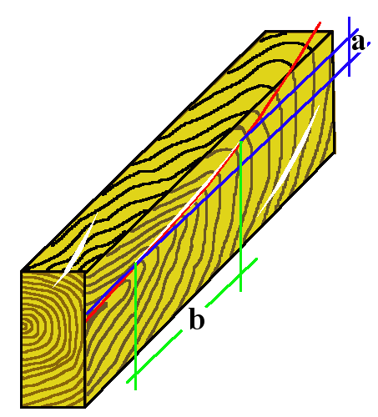 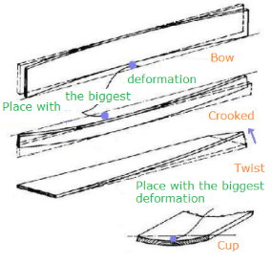

**Εικ. 1.14. Απόκλιση ινών από τις ευθείες - ίσιες ίνες [13] και ασυνήθιστα σχήματα σανίδων:** A – στραμμένο; B – τοξωτό, C – κύπελο, D – πτυχωτό[14]

Οι σανίδες με διαγώνιες ίνες θα παρουσιάσουν άτυπη συρρίκνωση και διόγκωση με αλλαγές στο MC. Και επίσης, οι μηχανικές ιδιότητες αλλάζουν ανάλογα με την κλίση των ινών. Η απόκλιση των ινών μπορεί να επηρεάσει σοβαρά τις ιδιότητες αντοχής της ξυλείας (Πίνακας 1.2.)

Πίνακας 1.2.

**Επίδραση της απόκλισης των ινών στις ιδιότητες αντοχής της ξυλείας** (Porteous and Kermani, 2013).

|  |  |  |  |
| --- | --- | --- | --- |
| Κλίση ινών | Αντοχή Κάμψης, % | Συμπίεση παράλληλα στην κατεύθυνση των ινών, % | Επίδραση φορτιού, % |
| Ίσιες ίνες | 100 | 100 | 100 |
| 1 in 20 (3°) | 93 | 100 | 95 |
| 1 in 10 (6°) | 81 | 99 | 62 |
| 1 in 5 (11,5°) | 55 | 93 | 36 |

Αυτού του είδους τα προαναφερθέντα ελαττώματα ξύλου δημιουργούν σανίδες σε κανονικό σχήμα μετά την ξήρανση – κατά τη στιγμή της εκμετάλλευσης. Όταν η σανίδα υπόκεινται σε καμπυλότητα που σχηματίζεται στην κατεύθυνση του μήκους της σανίδας (Εικ. 1.14.) ονομάζεται τόξο. Η πτύχωση της σανίδας είναι η καμπυλότητα του πριονισμένου ξύλου στην επίπεδη πλευρά του (επίσης γνωστή ως ελατήριο ή ελεύθερη πλευρική κάμψη). Εάν μια σανίδα έχει διαστρεβλωθεί σπειροειδώς κατά το μήκος της, είναι γνωστό ως συστροφή (Εικ.1.14.). Κύπελλο στην σανίδα προκύπτει όταν η καμπυλότητα εμφανίζεται σε εγκάρσια κατεύθυνση του ξύλου.

Ρόζοι

Στην ποιότητα και την αντοχή του ξύλου, περίπου το 90% των κριτηρίων ποιότητας σχετίζονται με τους ρόζους του. Η εικόνα 1.15. παρουσιάζει το πρώτο στάδιο σχηματισμού των ρόζων. Στο πρώτο στάδιο ο ρόζος είναι ζωντανός, μετά από χρόνια μπορεί να γίνει νεκρός ρόζος - στάδιο 2 (Εικ. 1.15.). Το δέντρο εξακολουθεί να αναπτύσσεται και ο νεκρός ρόζος μπορεί να κλείσει, ο οποίος όμως παραμένει κάτω από τις αυξανόμενες ίνες ως "τσέπη" φλοιού για παράδειγμα (Εικ. 1.15.) - στάδιο 3.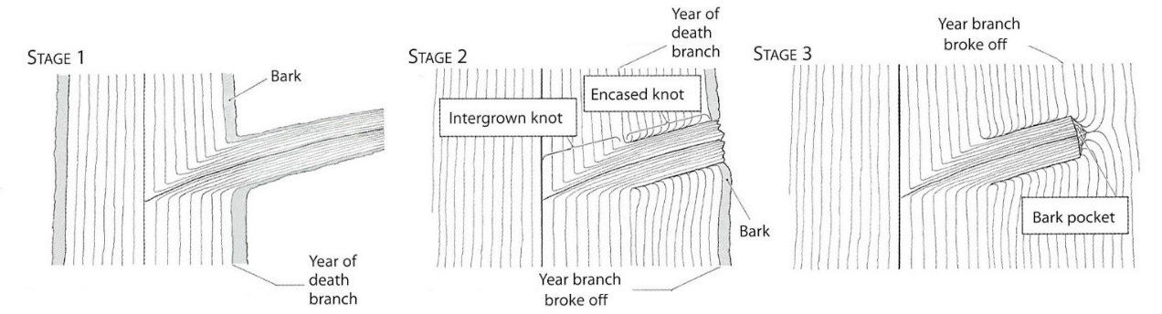

**Εικ. 1.15. Δημιουργία ενός ρόζου** (Hoadley, 2010).

Δεύτερον ας εξετάσουμε την ιστάμενη ξυλεία (Εικ.1.16.). Όπως φαίνεται, λιγότερα κλαδιά βρίσκονται στο κάτω μέρος της ξυλείας. Και ειδικά πολλά μαύρα / νεκρά κλαδιά βρίσκονται στην περιφέρεια. Ξυλεία χωρίς κλαδιά λαμβάνεται μόνο από τα περίχωρα του κορμού του πεύκου. Τα κλαδιά ερυθρελάτης είναι περισσότερο ή λιγότερο ομοιόμορφα κατανεμημένα σε όλο το μήκος του κορμού. Το ύψος του κορμού είναι από 20 έως 30 μ.

|  |  |
| --- | --- |
| C:\Users\Uldis\Pictures\890.jpg | |
| A | B |

**Εικ. 1.16. Χαρακτηρισμός ενός κορμού:** A- πεύκο, B- έλατο (Softwood sawn material application. Guidelines. 2009).

|  |  |  |  |  |  |  |  |
| --- | --- | --- | --- | --- | --- | --- | --- |
| Graphic11 | Graphic11 | Graphic11 | Graphic11 | Graphic11 | Graphic11 | Graphic11 | Graphic11 |
| *Ζωντανός Ρόζος* | *Νεκρός Ρόζος* | *Ρόζος με φλοιό* | *Σάπιος ρόζος* | *Ρόζος άκρων* | *Ρόζος σφήνας (wedge branch)* | *Φυλλώδης Ρόζος* | *Ομάδα Ρόζων* |

**Εικ. 1.17. Τύποι ρόζων και η εμφάνιση τους στις σανίδες.** (Softwood sawn material application. Guidelines. 2009).

Η παρουσία ρόζων έχει δυσμενείς επιπτώσεις στις περισσότερες μηχανικές ιδιότητες της ξυλείας καθώς στρεβλώνουν τις ίνες γύρω από αυτούς. Για παράδειγμα, η παρουσία ενός ρόζου στην κάτω πλευρά μιας εύκαμπτης σανίδας, που υπόκειται σε τάσεις εφελκυσμού λόγω κάμψης, έχει μεγαλύτερη επίδραση στην ικανότητα φορτίου του μέλους από ό, τι ένας παρόμοιος ρόζος στην άνω πλευρά που υπόκειται σε συμπιεστικές καταπονήσεις (Porteaus and Kermani, 2013).

## ΜΗΧΑΝΙΚΕΣ ΙΔΙΟΤΗΤΕΣ

Παράγοντες που επηρεάζουν την αντοχή του ξύλου:

* πυκνότητα ξύλου
* το πλάτος αυξητικών δακτυλίων και ειδικά το ποσοστό του πρώιμου και όψιμου ξύλου
  + υγρασία
  + κατεύθυνση των ινών
  + θερμοκρασία
* διάρκεια φόρτισης
* τοποθεσία των ελαττωμάτων του ξύλου.

Οι ιδιότητες αντοχής του ξύλου αυξάνονται με τη μείωση του MC. Για παράδειγμα, το ξύλο που έχει αποξηραθεί με αέρα με μέση τιμή MC 12% θα έχει ιδιότητες υψηλότερης αντοχής από εκείνες του ξύλου με 20 ή 30% (Πίνακας 1.3.). Γενικά, το ξύλο ξηραίνεται σε υγρασία 15 έως 20% για τυπική δομική εφαρμογή αντί να χρησιμοποιηθεί σε "πράσινη" κατάσταση. Οι ιδιότητες αντοχής του ξύλου μπορούν επίσης να εκτιμηθούν χρησιμοποιώντας μερικές εξισώσεις.

**Πίνακας 1.3.**

**Μηχανικές Ιδιότητες καθαρών δειγμάτων Πεύκου, Έλατου και Δρυός**

|  |  |  |  |  |  |  |  |  |  |
| --- | --- | --- | --- | --- | --- | --- | --- | --- | --- |
| Είδη Ξύλου | Αντοχή Κάμψης,  N mm-2 | | Αντοχή Συμπίεσης παράλληλα στις ίνες,  N mm-2 | | Αντοχή Συμπίεσης κάθετα στις ίνες, N mm-2 | | Αντοχή Εφελκυσμού παράλληλα στις ίνες, N mm-2 | | Πυκνότητα  kg m-3 |
| MC 12% | MC ≥30% | MC 12% | MC ≥30% | MC 12% | MC ≥30% | MC 12% | MC ≥30% |  |
| Πεύκο | 91 | 49 | 50 | 21 | 7,0 | 5,0 | 95 | 78 | 540 |
| Ελατό | 87 | 43 | 39 | 19 | 5,3 | 3,8 | 116 | 77 | 470 |
| Δρυς | 103 | 66 | 57 | 31 | 10,2 | 7,2 | 140 | 107 | 820 |

### Ιξωδοελαστικότητα

Τα ελαστικά υλικά τεντώνονται εύκολα όταν τους εφαρμόζεται εάν φορτίο και επιστρέφουν στις αρχικές τους συνθήκες - τα ξύλινα κύτταρα βοηθούν να γίνει αυτό (σχήμα περίπτωσης 1.18.Α) μόλις απελευθερωθεί το φορτίο και ονομάζεται ιξωδοελαστικότητα. Αντίθετα όμως όπως παρουσιάζει η εικόνα 1.18.Β. στη δεξιά πλευρά, μετά από την εφαρμογή φορτίου το δείγμα σπάει, επειδή το ξύλινο κύτταρο δεν αντιστέκεται.

|  |  |  |
| --- | --- | --- |
| C:\Users\Uldis\Pictures\rthrty.jpg C:\Users\Uldis\Pictures\5644.jpg | | |
| A | B | C |

**Εικ. 1.18. Ορθοτροπική δομή ξύλου [15]**

Εικ. 1.18.C Απεικονίζεται η ιξωδοελαστική συμπεριφορά του ξύλου κατά τη στιγμή της εφαρμογής του φορτίου και αφού γίνεται αντιληπτό.

### Αξονική θλίψη

Η συμπίεση του ξύλου και των υλικών με βάση το ξύλο, διαδραματίζουν σημαντικό ρόλο σε σχεδόν όλα τα κατασκευαστικά έργα. Η δύναμη συμπίεσης πρέπει να είναι γνωστή για τον υπολογισμό της παραμόρφωσης λόγω του ότι θα φέρεται ένα φορτίο, το οποίο θα μπορούσε ακόμη και να οδηγήσει στην αποτυχία του υλικού κατά τη διάρκεια της ζωής του.

Η συμπίεση μπορεί να είναι δύο ειδών ανάλογα με την κατεύθυνση των ινών:

* συμπίεση παράλληλα με τις ίνες
* συμπίεση κάθετα προς τις ίνες

Η δύναμη συμπίεσης του ξύλου που έχει ξηραθεί με αέρα είναι περίπου το ήμισυ της αντίστοιχης εκτατής δύναμης.

Η αντοχή συμπίεσης για το ξύλο κατά την κατεύθυνση των ινών ή του διαμήκους άξονα είναι η υψηλότερη και κυμαίνεται από 25 έως 55 N mm-2 (Πίνακας 1.3.). Σε κατεύθυνση κάθετη προς αυτή των ινών είναι~ 5 έως 7 φορές ασθενέστερη και κυμαίνεται από 7 έως 15 N mm-2. Αρχή της εφαρμογής του φορτίου φαίνεται στο σχήμα 1.19.Α.-2

|  |  |  |
| --- | --- | --- |
| C:\Users\Uldis\Desktop\COMP.jpg | LCT ONE Deckenmontage © DarkoTodorovic | https://inhabitat.com/wp-content/blogs.dir/1/files/2010/10/new-251.jpg |
| A | B | C |

**Εικ. 1.19.Συμπιεση παράλληλα με τις ίνες[16]**

Αυτός είναι ο λόγος για τον οποίο η ξυλεία στην κατεύθυνση των ινών θα μπορούσε να χρησιμοποιηθεί ειδικά για κολώνες. Στα σχήματα 1.19.Β. και 1.19.C. παρουσιάζονται εφαρμογές του [CREE building systems](https://www.youtube.com/watch?v=ZOaSZTNAjRw&feature=emb_logo). Όπως μπορεί να φανεί για τις κολώνες χρησιμοποιούνται φέτες από συμπαγές ξύλο. Επίσης, για πάνελ, μασίφ ξύλινα δοκάρια κατηγορίας υψηλής αντοχής.

### Δύναμη στατικής κάμψης

Δύο παράμετροι καθορίζουν πάντοτε την αντοχή κάμψης-αντοχή (συντελεστής ρήξης (MOR)) και ελαστικότητα (Μέτρο θραύσεως σε στατική κάμψη (MOE)). Το MOE μετράται κατά τη στιγμή της εφαρμογής φορτίου και το MOR σχετίζεται με τη μέγιστη αντοχή μιας σανίδας. Αυτές οι παράμετροι υπολογίζονται χρησιμοποιώντας την πίεση- δύναμη/φορτίο ανά μονάδα επιφάνειας (Ν mm-2) και την πίεση - μετατόπιση/αλλαγή στο μήκος σε σχέση με το αρχικό μήκος (mm). Το μέτρο ελαστικότητας του ξύλου προς την κατεύθυνση των ινών μπορεί να είναι έως και 100 φορές μεγαλύτερο από το κάθετο προς την κατεύθυνση των ινών.

Για γενικούς σκοπούς χρησιμοποιείται κάμψη 3 σημείων (βλ. Εικ.1.20. Α), για τη διερεύνηση δομικών ξύλινων στοιχείων όπως πριστά υλικά, δοκούς κλπ. χρησιμοποιείται κάμψη 4 σημείων (Εικ .1.20. Β.)

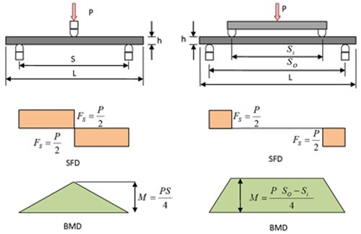

|  |  |
| --- | --- |
| **A** | **B** |

**Εικ. 1.20. 3 και 4 σημείων κάμψη ξύλινης δοκού:** A - κάμψη 3 σημείων

Β - κάμψη 4 σημείων [17]

Σε γενικές γραμμές, χρησιμοποιείται στατική κάμψη 3 σημείων για τον χαρακτηρισμό των υλικών και παρουσιάζει συγκεντρωμένο φορτίο. Η κάμψη τεσσάρων σημείων χρησιμοποιείται συνήθως για να διερευνηθεί η επίδραση των ελαττωμάτων του ξύλου στις τιμές αντοχής. Αυτό το φορτίο παρουσιάζει το φορτίο σε λωρίδες και οι δοκοί σπάζουν πάντα στην πιο αδύνατη θέση. Το σχήμα 1.21. απεικονίζει μια τυπική κάμψη πάνελ με εκτροπή ως αποτέλεσμα εάν φορτίο σε λωρίδες.

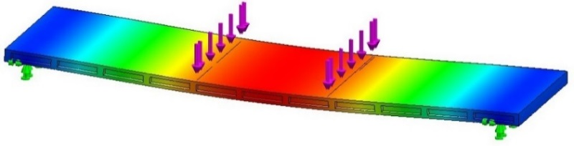

**Εικ. 1.21. Μοντελοποίηση υλικών σε κάμψη τεσσάρων σημείων.**

Μπορεί να φανεί ότι το μέγιστο φορτίο συγκεντρώνεται μεταξύ των ανώτερων στηριγμάτων φορτίου.

### Δύναμη εφελκυσμού

Η αντοχή εφελκυσμού στην κατεύθυνση των ινών είναι συνήθως 10 έως 20 φορές μεγαλύτερη από την κάθετη προς την κατεύθυνση των ινών (Εικ .1.22.). Η αντοχή σε εφελκυσμό εξαρτάται επίσης από την πυκνότητα του ξύλου, για παράδειγμα, το ανοιξιάτικο ξύλο πεύκου έχει 6 φορές χαμηλότερη αντοχή σε εφελκυσμό από το καλοκαιρινό ξύλο.

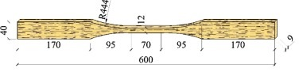`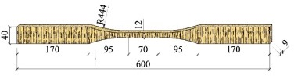

**Εικ. 1.22. Δείγματα ξύλου αντοχής στον εφελκυσμό:** A – παράλληλα με τις ίνες B – κάθετα με την κατεύθυνση των ινών. (Xu et al., 2017)

### Δύναμη διάτμησης

Στις κατασκευές επίσης η δύναμη διάτμησης είναι ζωτικής σημασίας. Η διάτμηση ορίζεται ως η αντίσταση που προσφέρεται από το δείγμα ξύλου στην ολίσθηση ή την ολίσθηση μιας θέσης πάνω στην άλλη. Η διάτμηση βρίσκεται παράλληλα και κάθετα στους ίνες (Εικ.1.23.).

Η αντοχή διάτμησης του ξύλου είναι 10 έως 15% της αντοχής εφελκυσμού του προς την κατεύθυνση των ινών. Η αντοχή στη διάτμηση εξασθενεί από ελαττώματα - ρόζους και ρωγμές που εμφανίζονται στο ξύλο.

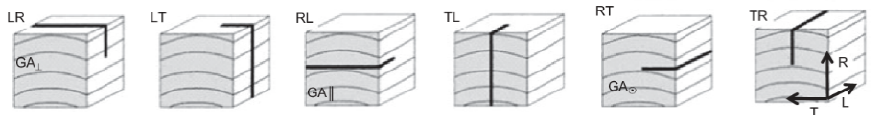

**Εικ. 1.23.** **Δύναμη διάτμησης.** (Gupta and Sinha, 2012)

### Κάμψη κρούσης, ανθεκτικότητα και δυναμικές ιδιότητες

Η κάμψη πρόσκρουσης ορίζεται ως "αντίσταση από ένα δείγμα ξύλου σε ορισμένους κραδασμούς", στην συγκεκριμένη περίπτωση εάν σφυρί (βάρους 8,5 κιλών) πέφτει κάτω από το ύψος 1,2 μέτρων. Η ενέργεια (ενέργεια πρόσκρουσης του σφυριού) με την οποία το σφυρί χτυπά το ξύλινο δείγμα και η αντίσταση που προσφέρεται από το ξύλινο δείγμα, που καλείται ως υπόλοιπη ενέργεια. Γενικά, υπάρχουν δύο ειδών ενέργειες: ενέργεια πρόσκρουσης, υπολειμματική ενέργεια. Για τα δομικά στοιχεία ως επί το πλείστων, οι ιδιότητες των στατικών χαρακτηριστικών θα πρέπει να λαμβάνονται υπόψη εκτός αν, π.χ., μιλάμε για περιοχές όπου σεισμοί συμβαίνουν συχνά.

## ΤΕΧΝΟΛΟΓΙΚΕΣ ΙΔΙΟΤΗΤΕΣ

Οι τεχνολογικές ιδιότητες του ξύλου περιλαμβάνουν σκληρότητα, ξήρανση, ικανότητα συγκράτησης μεταλλικών συνδετήρων, αντοχή στην τριβή κ.λπ. ιδιότητες του ξύλου.

### Ξήρανση ξύλου

Οι καταπονήσεις που συμβαίνουν σε ένα υλικό χωρίς τη δράση εξωτερικών δυνάμεων ονομάζονται εσωτερικές καταπονήσεις. Αυτές οι καταπονήσεις εμφανίζονται κατά τη διάρκεια της διαδικασίας ξήρανσης και αποτελούν την κύρια αιτία της άνισης κατανομής υγρασίας στο ξύλο.

Αρχικά, το νερό εξατμίζεται από τα εξωτερικά στρώματα ξύλου. Εάν το MC στα εξωτερικά στρώματα πέσει κάτω από το FSP, τότε συμβαίνει η συρρίκνωση τους. Ωστόσο, η πλήρης ξήρανση αυτών των στρωμάτων παρεμποδίζεται από τα εσωτερικά, πιο υγρά στρώματα. Καθώς το MC των εσωτερικών στρωμάτων του ξύλου μειώνεται κάτω από το FSP, αρχίζει να συρρικνώνεται. Εάν οι τάσεις εφελκυσμού μεταξύ των στρωμάτων φθάσουν στην τελική αντοχή εφελκυσμού του υλικού κατά μήκος των ινών, τότε εμφανίζονται ρωγμές: στην αρχή της ξήρανσης στην επιφάνεια του ξύλου, στο τέλος της ξήρανσης - μέσα σε αυτό. Οι εσωτερικές καταπονήσεις επιμένουν επίσης στο αποξηραμένο υλικό και προκαλούν τις αλλαγές μεγέθους και μορφής κατά τη διάρκεια της κατεργασίας του. Αυτές οι καταπονήσεις καθορίζονται από "τμήματα δύναμης" και μπορούν να διερευνηθούν εάν το δείγμα σε απόσταση 0,5 m από το άκρο της σανίδας είναι πριονισμένο. Το πλάτος και το ύψος τους καθορίζονται από τις διαστάσεις της σανίδας, αλλά το μήκος 10 έως 15 mm. εάν τα μέλη του τμήματος παραμένουν παράλληλα μεταξύ τους αμέσως μετά το πριόνισμα, αυτό σημαίνει ότι δεν υπάρχει εσωτερική τάση στο ξύλο. Εάν τα μέλη του τμήματος κάμπτονται προς τα έξω, τότε η σανίδα από την οποία το πριονισμένο τμήμα έχει τάσεις εφελκυσμού στα εξωτερικά στρώματα και συμπιεστικές τάσεις στα εσωτερικά στρώματα. Εάν κάμπτεται προς τα μέσα-αντίθετα. Οι εσωτερικές καταπονήσεις που συγκρατούνται στο υλικό μπορούν να μειωθούν, δεν εξαλείφονται, χρησιμοποιώντας επιφανειακή ύγρανση με υδρατμούς ή ομαλά με νερό.

### Γενική εικόνα κοπής ξύλινων υλικών

Στην πράξη, τα κούτσουρα κόβονται στη μέση, χωρίζοντας το εσωτερικό του ξύλου. Στην περίπτωση του συνηθισμένου τύπου πριονίσματος, οι άκρες του κορμού κόβονται πρώτα και από τις δύο πλευρές. Το προκύπτουν κούτσουρο στρέφεται προς την επίπεδη πλευρά, πριονίζεται στα κεντρικά υλικά και τις πλευρικές σανίδες με ορθογώνιο σχήμα(Εικ .1.24.).

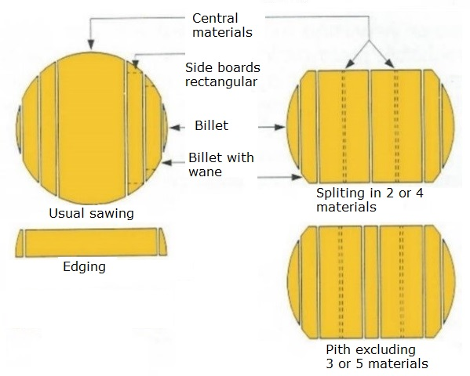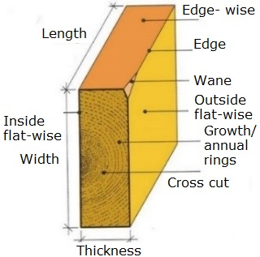

**Εικ. 1.24. Τρόπος πριονίσματος, χαρακτηρισμός πριονισμένων υλικών, ορολογία της σανίδας** (Softwood sawn material application. Guidelines., 2009).

Το πριόνισμα της ξυλείας θα μπορούσε να πραγματοποιηθεί με διάφορες τεχνικές: πριόνι ευλύγιστης λάμας, πριόνι με πλαίσιο, Δισκοπρίονο. Μερικές φορές θα μπορούσε να συνδυαστεί με τη μηχανή άλεσης που ξεφλουδίζει τα δευτερεύοντα κομμάτια της ξυλείας ή τις μεγάλες φέτες. Οι χρησιμοποιημένες τεχνικές με τα εργαλεία κοπής αφήνουν ακατέργαστη επιφάνεια (Εικ. 1.25.). Σήμερα για το πριόνισμα των σανίδων χρησιμοποιούνται κυρίως τεχνολογίες κάμψης ή σχισίματος. Χρειάζεται λιγότερη ενέργεια και υπάρχουν λιγότερες απώλειες ξύλου, λόγω του πλάτους κοπής 4 έως 5 mm του οργάνου πριονίσματος, αντί των πριονιών πλαισίου 7 έως 8 mm.

|  |  |  |  |
| --- | --- | --- | --- |
| Graphic9 | Graphic7 | Graphic8 | Graphic8 |
| Πριόνι τόξου | Κορδελοπρίονο | Δισκοπρίονο | Μηχανή φριζαρίσματος |

**Εικ. 1.25. Χαρακτηρισμός επιφάνειας πιστών υλικών**

Στη συνέχεια οι σανίδες μεταβαίνουν σε οπτική βαθμολόγηση. Οι πίνακες έχουν τα ακόλουθα μέρη με τα ακόλουθα ονόματα (Εικ.1.24. στην αριστερή πλευρά) σύμφωνα με ορισμένα ευρωπαϊκά πρότυπα είναι δυνατόν να αναγνωριστεί η ακριβής ποιότητα της στρογγυλής ξυλείας.

## ΛΕΙΤΟΥΡΓΙΚΕΣ ΙΔΙΟΤΗΤΕΣ

### Θερμικά χαρακτηριστικά

Η θερμική αγωγιμότητα του ξύλου είναι σχετικά χαμηλή λόγω του πορώδους της ξυλείας(Εικ .1.26.). Είναι μία από τις ιδιότητες λόγω των οποίων η ξυλεία χρησιμοποιείται ως οικοδομικό υλικό. Περισσότερα για τη θερμική αγωγιμότητα εμφανίζονται στην LU4.

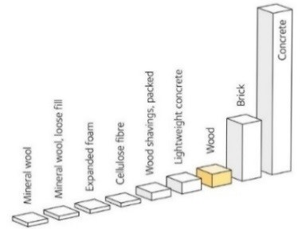

**Εικ.1.26. Θερμική αγωγιμότητα διαφορετικών δομικών υλικών [18]**

### Αντίσταση στην τοποθέτηση καρφιών ή βιδών

Μπορεί να οριστεί ως αντίσταση που προσφέρεται από το ξύλο για την απόσυρση ενός καρφιού ή βίδας από την επιφάνεια του, η οποία εξαρτάται από τη θέση του σε σχέση με την κατεύθυνση των ινών, την πυκνότητα του ξύλου και το MC. Εάν το καρφί οδηγείται στην κατεύθυνση των ινών, κατόπιν η δύναμη απόσυρσής του απαιτεί 20 έως 50% λιγότερη δύναμη από τέτοια για το τράβηγμα του καρφιού που οδηγείται κάθετα στην κατεύθυνση των ινών. Όσο υψηλότερη η πυκνότητα του ξύλου τόσο πιο δύσκολο να αποσυρθεί ένα καρφί ή βίδα. Για παράδειγμα, τα καρφιά πρέπει να οδηγούνται ή να αποσύρονται από οξιά (ρ12= 730 kg m-3) με τέσσερις φορές μεγαλύτερη αντοχή από το πεύκο (ρ12= 440 kg m-3). Καθώς το MC του ξύλου αυξάνεται, γίνεται ευκολότερο να καρφωθούν τα καρφιά σε αυτό. Η μορφή του καρφιού ή της βίδας και επίσης το βάθος του καρφιού που οδηγείται στο ξύλο επίσης το επηρεάζουν. Η ικανότητα απόσυρσης των βιδών είναι περίπου δύο φορές υψηλότερη από την ικανότητα απόσυρσης των ίδιων καρφιών μεγέθους. Περισσότερα για αυτό το θέμα περιγράφονται στη Μαθησιακή Ενότητα 2.

### Σκληρότητα του ξύλου

Η σκληρότητα ορίζεται ως "η αντίσταση που προσφέρει το ξύλο στην εσοχή του (για να κάνει ένα βαθούλωμα)". Η αντίσταση ελέγχεται ενάντια σε μια σκληρή ράβδο χάλυβα αποκαλούμενη ως Janka που είναι ο τύπος ηλεκτρονικής συσκευής. Μπορεί να μετρηθεί στατική ή / και σκληρότητα κρούσης. Η στατική σκληρότητα καθορίζεται από μια σφαίρα, της οποίας η διάμετρος επιλέγεται, με τον υπολογισμό έτσι ώστε η ώθηση-σε εάν τμήμα της θα ήταν 1 cm2. Για τα σκληρά ξύλα η σκληρότητα στην ακτινική και εφαπτομενική κατεύθυνση είναι 30% και για τα μαλακά ξύλα είναι 40% χαμηλότερη από την εγκάρσια τομή. Καθώς το MC του ξύλου αυξάνεται, η σκληρότητα μειώνεται-για κάθε ποσοστιαία μονάδα MC~ 2 έως 3%. Ανάλογα με τη σκληρότητα των ακραίων επιφανειών, όλα τα είδη ξυλείας χωρίζονται σε τρεις ομάδες: μαλακή σκληρότητα <40 N mm-2, μεσαία σκληρότητα 40,1 έως 80 N mm-2 και πολύ σκληρό > 80 N mm-2. Ο πίνακας 1.4. εμφανίζει κάποιες τιμές.

Πίνακας 1.4.

**Σκληρότητα κατά είδος ξύλου**

|  |  |  |
| --- | --- | --- |
| Είδη Ξύλων | Σκληρότητα, N mm-2 | Πυκνότητα, kg m-3 |
| MC 12% | |
| Πεύκο | 29/14 | 540 |
| Έλατο | 26/12 | 470 |
| Δρυς | 68/40 | 820 |

### Αντοχή στην τριβή

Μηχανικές δυνάμεις (κυρίως τριβή) σε ξύλινες επιφάνειες όπως δάπεδα, σκάλες, κατώφλια κλπ. μειώνεται. Η αντοχή του ξύλου στην τριβή χαρακτηρίζει την αντίσταση γδαρσίματος του ανώτερου στρώματός της, π.χ., συρρίκνωση τριβής. Για τον προσδιορισμό της αντοχής στην τριβή χρησιμοποιούνται μέθοδοι όπου οι συνθήκες δοκιμής είναι όσο το δυνατόν πλησιέστερες στις συνθήκες λειτουργίας του ξύλου για τις προαναφερόμενες επιφάνειες. Η αντίσταση γδαρσίματος μετριέται σε mm και g (μετά από την απώλεια μάζας). Καθώς αυξάνεται η πυκνότητα και η σκληρότητα του ξύλου, μειώνεται η κόπωση του.

### Ταχύτητα του Ήχου

Υπάρχουν διαφορετικά συστήματα μέτρησης (Εικ.1.27.) για την ανίχνευση των ξύλινων κοιλοτήτων, των ρωγμών και της αποσύνθεσης στα αρχικά στάδια της συμπεριλαμβανομένης της καφετιάς και λευκής ξύλινης αποσύνθεσης. Αυτά τα εργαλεία παρέχουν εύκολες και γρήγορες μετρήσεις ποιότητας ξύλου για επιθεώρηση ξύλου με βάση την ταχύτητα που έχει μια ηχητική ώθηση για να ταξιδέψει μέσα από το ξύλινο υλικό ή επίσης από εάν όρθιο δέντρο (εμφανίζει σαφώς τις εσωτερικές συνθήκες ενός δέντρου). Μπορεί να χρησιμοποιηθεί για τη φροντίδα και την επιθεώρηση δέντρων για να διατηρηθούν τα πάρκα, οι δρόμοι και τα δάση ασφαλή και για να ανιχνεύσει το υπόλοιπο πάχος τοίχων ενός δέντρου.

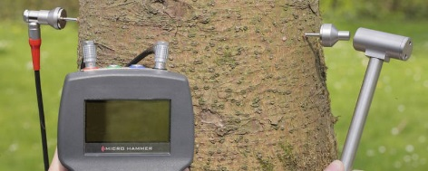

**Εικ. 1.27. Σύστημα μέτρησης ταχύτητας του ήχου[19]**

# Παραπομπές

1. EN 13183-1:2002 Moisture content of a piece of sawn timber. Determination by oven dry method.
2. EN 13183-2:2002 Moisture content of a piece of sawn timber. Estimation by electrical resistance method.
3. EN 13183-3:2005 Moisture content of a piece of sawn timber. Estimation by capacitance method.
4. Gupta and Sinha. Effect of grain angle on shear strength of Douglas-fir wood. 2012., DOI:10.1515/hf-2011-0031Hoadley R.B. Understanding wood. The Taunton Press, China, 2000., 280 p.
5. Hodley R.B. Understanding Wood: A Craftsman's Guide to Wood Technology. The Taunton Press; 1st edition, 2000., 288 p.
6. Liepiņš J. Methodology development for forest stand biomass and carbon stock estimates in Latvia, doctoral thesis, LLU, 2019., 60 p.
7. Softwood sawn material application. Guidelines. (Skujkoku zāģmateriālu pielietošana. Vadlīnijas. In Latvian). 2009., ISBN/ISMN 978-9984-39-720-7.
8. Theapparat Y., Chandumpai A. and Faroongsarng D. Physicochemistry and Utilization of Wood Vinegar from Carbonization of Tropical Biomass Waste. DOI: 10.5772/intechopen.77380
9. Wertheimer D. Moisture & Wood Movement. How To & Calculators, 2019., https://www.branchingoutwood.com/blog/wood-movement-and-moisture.
10. Wood Handbook, **Robert J. Ross**. Forest Products Laboratory USDA Forest Service. 2010, https://www.fs.usda.gov/treesearch/pubs/37440
11. Xu M., Cui Z., Chen Z. and Xiang J. Experimental study on compressive and tensile properties of a bamboo scrimber at elevated temperatures. Construction and Building Materials, Volume 151, 2017, pp. 732-741.

1. <https://www.thinkwood.com>
2. <https://careforwood.wordpress.com/wood-anatomy/>
3. https://www.moisturemeters.com/moisture-meter-technology/
4. https://www.brookhuis.com/wood-testing/moisture-content/moisture-content-handhelds/handheld-fmd6/;
5. https://www.brookhuis.com/wood-testing/moisture-content/moisture-content-handhelds/handheld-fmw-b/
6. <https://www.wooduchoose.com/BlogPost/?Moisture-Content-of-Wood>
7. <https://www.reddit.com/r/Damnthatsinteresting/comments/fbhmw1/the_difference_in_density_in_wood_from_1918_to/>
8. <https://www.workspacetraining.com.au>
9. [https://www.woodcraft.com/blog_entries/how-to-air-dry-lumber-turn-freshly-cut-stock-into-a-cash-crop-of-woodworking-woods#](https://www.woodcraft.com/blog_entries/how-to-air-dry-lumber-turn-freshly-cut-stock-into-a-cash-crop-of-woodworking-woods)
10. <https://www.canadianwoodworking.com/get-more/wood-cuts-and-how-they-react-moisture>
11. <https://www.canadianwoodworking.com/get-more/wood-cuts-and-how-they-react-moisture>
12. <https://www.canadianwoodworking.com/get-more/wood-movement>
13. <https://commons.wikimedia.org/wiki/File:Slope_of_grain_on_board_beentree.png>
14. <https://20d54786-a-62cb3a1a-s-sites.googlegroups.com/site/leonardoguitarresearch/glossary/Eng%20-%20Deformations.png?attachauth=ANoY7cpapMBSW-3jG8m2jTfvC0iWvOV2qhpRFY_6NjGeyQ5k9rnYg7qjkoj6p7ElcN3HaESI3-yCK9ZVQ-blXo_CeNBUmtt8TG-OSd3CbYG5ygBmqDLpz_3sy2ED1R4tNuMOPe0pjeUr8V82WpbNzWs6q_RP7iJ95pFDwuFXNibm_sE1-hsmLKqeKHr1AtS03ymwZvOPvIA51S0ZBoZNLJkgTklHStCakbNZS18oGgCPxu1uYCffzXRks-zjdcuNxPOtH9r7GCMq&attredirects=0>
15. <https://extension.okstate.edu/fact-sheets/strength-properties-of-wood-for-practical-applications.html>
16. <https://www.buildup.eu/en/practices/cases/lifecycle-tower-one-building>

    <https://inhabitat.com/lifecycle-tower-in-austria-will-be-worlds-tallest-wooden-building/new-25-8/>
17. <https://nptel.ac.in/content/storage2/courses/101104010/lecture39/39_6.htm>
18. <https://www.swedishwood.com/wood-facts/about-wood/from-log-to-plank/properties-of-softwood/>
19. <https://www.iml-service.com/sound-velocity-measurement/>